MALZEME LİSTESİ
- 2N7000 (veya BS170) N-Kanal MOSFET Transistör (2 adet)

- 3.3 kΩ, 4.7 kΩ, 100kΩ (2 adet) dirençler
- Multimetre
- Sinyal Jeneratörü
- Osiloskop

- Bağlantı Kabloları ve Problar

DENEY

DC ÇALIŞMA NOKTASININ ANALİZİ

- Şemada verilen MOSFET'li fark kuvvetlendirici devresini breadboard üzerine kurunuz. Güç kaynaklarını Vcc = +12 V ve Vee = -12 V simetrik olarak ayarlayıp devreye uygulayınız.
- Sinyal jeneratörünü bağlamadan önce giriş ucunu (Vin) doğrudan şaseye (GND) bağlayınız.
- Multimetre ile transistörlerin DC bacak gerilimlerini ölçerek aşağıdaki tabloya kaydediniz:
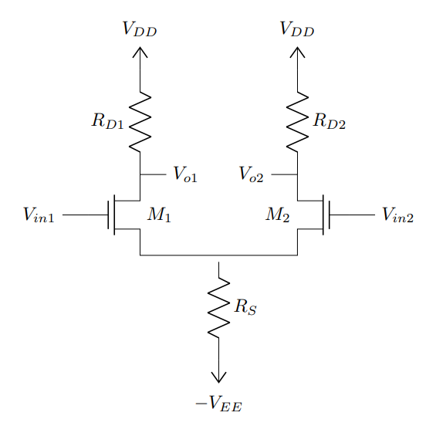
Parametre | Teorik Hesap | Ölçülen (Deney)
VS (Ortak Source Gerilimi)
VO1 (T1 Drain Gerilimi)
VO2 (T2 Drain Gerilimi)
VGS1 (T1 Gate-Source Gerilimi)
VGS2 (T2 Gate-Source Gerilimi)

- AC KAZANÇ VE FAZ ANALİZİ

- Giriş ucundaki GND bağlantısını sökünüz. Sinyal jeneratörünü bağlayarak Vin = 200 mVp-p, 1 kHz sinüs dalgası uygulayınız.
- Osiloskobun CH1 probunu girişe (Vin), CH2 probunu ise T2'nin Drain ucundaki çıkışa (Vo) bağlayınız.
- Gözlemlediğiniz giriş ve çıkış sinyallerini faz ilişkisine dikkat ederek aşağıdaki alana çiziniz.

Vpp (Tepeden Tepeye Gerilim) | Vmax (Maksimum Gerilim) | Vmin (Minimum Gerilim) | Frekans
V
Not: Sinyal isimlerini çizdiğiniz şekillere ok çizerek belirtiniz

